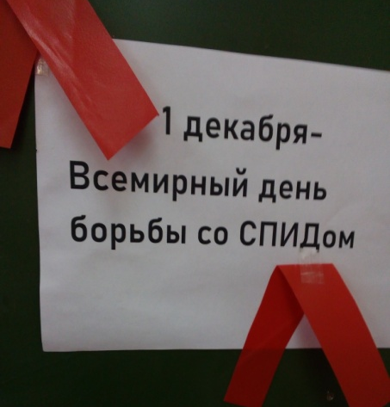
Информация МКОУ СОШ № 10 х. Перевальный
об акции «СТОП ВИЧ/СПИД».
На основании рекомендаций Министерства образования Ставропольского края от 28.11.2022г № 05/22/18283 в МКОУ СОШ № 10 х. Перевальный была проведена акция «СТОП ВИЧ/СПИД», приуроченная к Всемирному дню борьбы со СПИДом (1 декабря).
Ученики 8-11 классов провели познавательный час «Вместе против СПИДА».
В ходе познавательного часа составили Памятку «УМЕЙТЕ ЦЕНИТЬ ТО, ЧТО ДАНО НАМ ТОЛЬКО РАЗ – ЖИЗНЬ!!!», в которой сформулировали
13 правил безопасного поведения в отношении ВИЧ/СПИДа.

Среди обучающихся 6, 7 классов прошли спортивные игры под девизом «Здоровым быть здорово!"

